-



せんなん里海公園ページQRコードです。



**No.29-4**

**里海公園NEWS!**

**潮干狩**

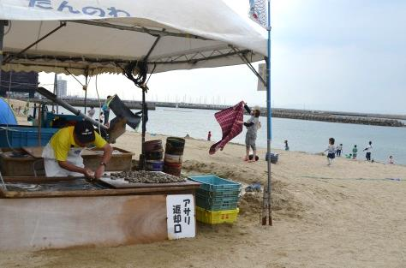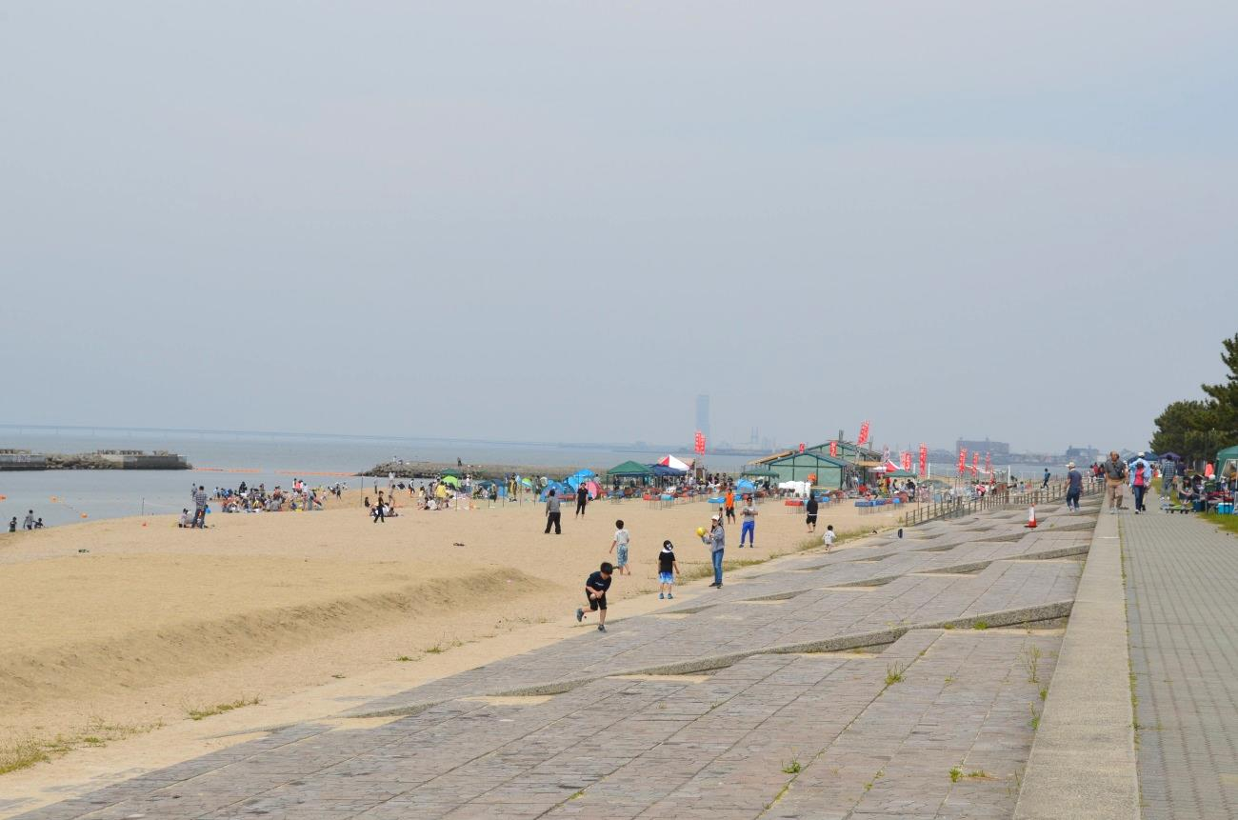

せんなん里海公園では、毎年４月中旬から６月初旬まで、公園に隣接するときめきビーチ（岬側）　　ぴちぴちビーチ（阪南側）の砂浜で、　　潮干狩り場がオープンします。春先の潮が引いた砂浜で潮干狩りを楽しむ家族連れの姿は、楽しそうです。お土産のアサリをもらったら、お家でお味噌汁にしたり、酒蒸しにしたり、季節の食材は　とっても美味しそうです。

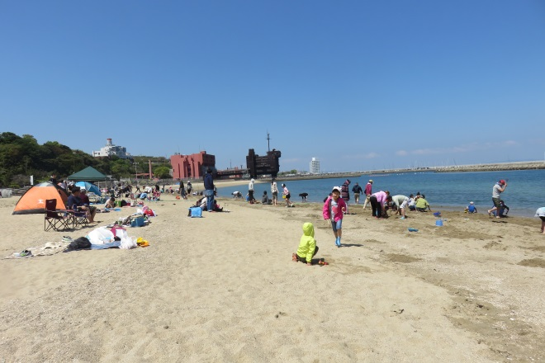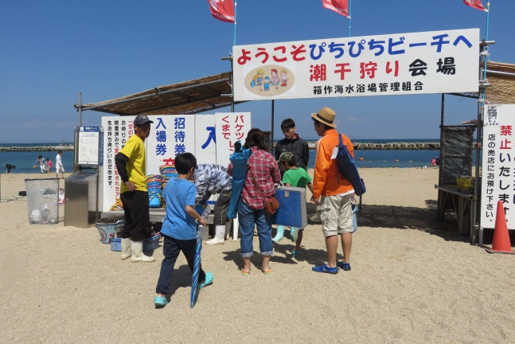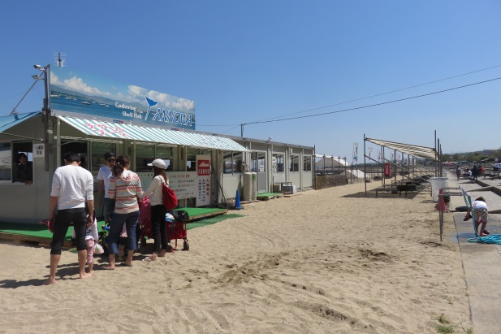

箱作潮干狩

淡輪潮干狩

潮干狩りは６月４日まで、ぴちぴちビーチ、ときめきビーチ、両会場で楽し　めます。　イベントも盛りだくさん。皆さま、ご家族皆で潮干狩りを体験してみませんか。（春先の貝毒が報告されていますが、潮干狩り場で提供している　貝は、無毒の物を使用していますので、安全です。）

